EUROPA
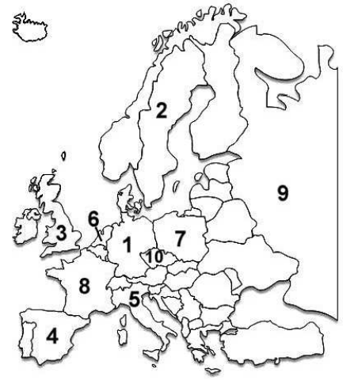
1 |  | 6
2 |  | 7
3 |  | 8
4 |  | 9
5 |  | 10

Ziehe die Namen der Staaten zu den entsprechenden Zahlen in der Tabelle!
Deutschland Polen Niederlande Spanien Italien Großbritannien Schweden Russland Frankreich Tschechien
Mein Name:

